**浮梁县人民检察院2023年度部门决算**

**目 录**

第一部分 浮梁县人民检察院概况

一、部门主要职责

二、机构设置及人员情况

第二部分 2023年度部门决算表

一、收入支出决算总表

二、收入决算表

三、支出决算表

四、财政拨款收入支出决算总表

五、一般公共预算财政拨款支出决算表

六、一般公共预算财政拨款基本支出决算表

七、政府性基金预算财政拨款收入支出决算表

八、国有资本经营预算财政拨款支出决算表

九、财政拨款“三公”经费支出决算表

十、国有资产占用情况表

第三部分 2023年度部门决算情况说明

一、收入决算情况说明

二、支出决算情况说明

三、财政拨款支出决算情况说明

四、一般公共预算财政拨款基本支出决算情况说明

五、财政拨款“三公”经费支出决算情况说明

六、机关运行经费支出情况说明

七、政府采购支出情况说明

八、国有资产占用情况说明

九、预算绩效情况说明

第四部分 名词解释

第五部分 附件

**第一部分 浮梁县人民检察院概况**

一、部门主要职责

浮梁县人民检察院是国家法律监督机关,接受县委及上级人民检察院的领导,对浮梁县人民代表大会及其常委会负责并报告工作,接受浮梁县人民代表大会及其常务委员会的监督。

1.深入贯彻习近平新时代中国特色社会主义思想,深入贯彻党的路线方针政策和决策部署,统一本院检察干警思想和行动,坚持党对检察工作的绝对领导,坚决维护习近平总书记党中央的核心、全党的核心地位,坚决维护党中央权威和集中统一领导。

2.依法向浮梁县人民代表大会及其常务委员会提出有关检察工作的议案。

3.贯彻执行上级人民检察院确定的检察工作方针,制定本院检察工作计划,落实检察工作任务。

4.负责对上级检察机关交办的司法工作人员利用职权实施的相关职务犯罪案件的侦查。

5.对移送审查逮捕的刑事案件进行审查,决定或者批准是否逮捕犯罪嫌疑人;对移送起诉或者侦查终结的刑事案件进行审查,决定是否提起公诉。

6.依照法律规定对刑事、民事、行政诉讼活动及判决裁定等生效法律文书执行活动实行法律监督,开展民事支持起诉工作。

7.负责应由本院承办的提起公益诉讼工作。

8.负责应由本院承办的非监禁刑的法律监督工作。

9.负责应由本院提出的控告、申诉和举报。

10.对检察工作中具体应用法律进行研究,按程序向立法机关和上级人民检察院提出立法和司法解释建议。

11.负责本院队伍建设和思想政治工作。依法管理本院检察官和其他检察人员。

12.负责本院检务督察工作。

13.负责本院财务装备、检察技术信息工作。

14.其他应由浮梁县人民检察院承办的事项。

二、机构设置及人员情况

纳入本套部门决算汇编范围的单位共1个，包括：

|  |  |  |
| --- | --- | --- |
| 序号 | 单位名称 | 预算级次 |
| 1 | 景德镇市浮梁县人民检察院 | 一级 |

本部门年末在职人员43人，离退休人员0人（不含由养老保险基金发放养老金的离退休人员），其他人员20人。由养老保险基金发放养老金的离退休人员22人。

**第二部分 2023年度部门决算表**

收入支出决算总表

|  |  |  |
| --- | --- | --- |
| 公开01表 | | |
| 部门：浮梁县人民检察院 | 2023年度 | 金额单位：万元 |

|  |  |  |  |  |  |
| --- | --- | --- | --- | --- | --- |
| 收入 | | | 支出 | | |
| 项 目 | 行次 | 决算数 | 项目（按功能分类） | 行次 | 决算数 |
| 栏 次 |  | 1 | 栏 次 |  | 2 |
| 一、一般公共预算财政拨款收入 | 1 | 1,573.52 | 一、一般公共服务支出 | 32 |  |
| 二、政府性基金预算财政拨款收入 | 2 |  | 二、外交支出 | 33 |  |
| 三、国有资本经营预算财政拨款收入 | 3 |  | 三、国防支出 | 34 |  |
| 四、上级补助收入 | 4 |  | 四、公共安全支出 | 35 | 1,616.24 |
| 五、事业收入 | 5 |  | 五、教育支出 | 36 |  |
| 六、经营收入 | 6 |  | 六、科学技术支出 | 37 |  |
| 七、附属单位上缴收入 | 7 |  | 七、文化旅游体育与传媒支出 | 38 |  |
| 八、其他收入 | 8 | 0.92 | 八、社会保障和就业支出 | 39 | 52.69 |
|  | 9 |  | 九、卫生健康支出 | 40 | 42.22 |
|  | 10 |  | 十、节能环保支出 | 41 |  |
|  | 11 |  | 十一、城乡社区支出 | 42 |  |
|  | 12 |  | 十二、农林水支出 | 43 |  |
|  | 13 |  | 十三、交通运输支出 | 44 |  |
|  | 14 |  | 十四、资源勘探工业信息等支出 | 45 |  |
|  | 15 |  | 十五、商业服务业等支出 | 46 |  |
|  | 16 |  | 十六、金融支出 | 47 |  |
|  | 17 |  | 十七、援助其他地区支出 | 48 |  |
|  | 18 |  | 十八、自然资源海洋气象等支出 | 49 |  |
|  | 19 |  | 十九、住房保障支出 | 50 | 50.07 |
|  | 20 |  | 二十、粮油物资储备支出 | 51 |  |
|  | 21 |  | 二十一、国有资本经营预算支出 | 52 |  |
|  | 22 |  | 二十二、灾害防治及应急管理支出 | 53 |  |
|  | 23 |  | 二十三、其他支出 | 54 |  |
|  | 24 |  | 二十四、债务还本支出 | 55 |  |
|  | 25 |  | 二十五、债务付息支出 | 56 |  |
|  | 26 |  | 二十六、抗疫特别国债安排的支出 | 57 |  |
| 本年收入合计 | 27 | 1,574.44 | 本年支出合计 | 58 | 1,761.22 |
| 使用非财政拨款结余 | 28 |  | 结余分配 | 59 |  |
| 年初结转和结余 | 29 | 265.73 | 年末结转和结余 | 60 | 78.95 |
|  | 30 |  |  | 61 |  |
| **总计** | 31 | 1,840.17 | **总计** | 62 | 1,840.17 |
| 注：本套报表金额单位转换时可能存在尾数误差。 | | | | | |

收入决算表

|  |  |  |
| --- | --- | --- |
| 公开02表 | | |
| 部门：浮梁县人民检察院 | 2023年度 | 金额单位：万元 |

|  |  |  |  |  |  |  |  |  |  |  |
| --- | --- | --- | --- | --- | --- | --- | --- | --- | --- | --- |
| 项 目 | | | | 本年收入合计 | 财政拨款收入 | 上级补助收入 | 事业收入 | 经营收入 | 附属单位上缴收入 | 其他收入 |
| 支出功能分类科目编码 | | | 科目名称 |
|
|
| 类 | 款 | 项 | 栏次 | 1 | 2 | 3 | 4 | 5 | 6 | 7 |
| 合计 | 1,574.44 | 1,573.52 |  |  |  |  | 0.92 |
| 204 | | | 公共安全支出 | 1,429.45 | 1,428.53 |  |  |  |  | 0.92 |
| 20404 | | | 检察 | 1,254.73 | 1,253.81 |  |  |  |  | 0.92 |
| 2040401 | | | 行政运行 | 716.45 | 716.45 |  |  |  |  |  |
| 2040402 | | | 一般行政管理事务 | 429.85 | 429.85 |  |  |  |  |  |
| 2040499 | | | 其他检察支出 | 108.43 | 107.50 |  |  |  |  | 0.92 |
| 20406 | | | 司法 | 1.40 | 1.40 |  |  |  |  |  |
| 2040607 | | | 公共法律服务 | 1.40 | 1.40 |  |  |  |  |  |
| 20499 | | | 其他公共安全支出 | 173.33 | 173.33 |  |  |  |  |  |
| 2049902 | | | 国家司法救助支出 | 24.80 | 24.80 |  |  |  |  |  |
| 2049999 | | | 其他公共安全支出 | 148.53 | 148.53 |  |  |  |  |  |
| 208 | | | 社会保障和就业支出 | 52.69 | 52.69 |  |  |  |  |  |
| 20805 | | | 行政事业单位养老支出 | 52.69 | 52.69 |  |  |  |  |  |
| 2080505 | | | 机关事业单位基本养老保险缴费支出 | 52.69 | 52.69 |  |  |  |  |  |
| 210 | | | 卫生健康支出 | 42.22 | 42.22 |  |  |  |  |  |
| 21011 | | | 行政事业单位医疗 | 42.22 | 42.22 |  |  |  |  |  |
| 2101101 | | | 行政单位医疗 | 28.46 | 28.46 |  |  |  |  |  |
| 2101103 | | | 公务员医疗补助 | 13.13 | 13.13 |  |  |  |  |  |
| 2101199 | | | 其他行政事业单位医疗支出 | 0.63 | 0.63 |  |  |  |  |  |
| 221 | | | 住房保障支出 | 50.07 | 50.07 |  |  |  |  |  |
| 22102 | | | 住房改革支出 | 50.07 | 50.07 |  |  |  |  |  |
| 2210201 | | | 住房公积金 | 50.07 | 50.07 |  |  |  |  |  |
| 注：本表反映部门（单位）本年度取得的各项收入情况。 | | | | | | | | | | |

支出决算表

|  |  |  |
| --- | --- | --- |
| 公开03表 | | |
| 部门：浮梁县人民检察院 | 2023年度 | 金额单位：万元 |

|  |  |  |  |  |  |  |  |  |  |
| --- | --- | --- | --- | --- | --- | --- | --- | --- | --- |
| 项 目 | | | | 本年支出合计 | 基本支出 | 项目支出 | 上缴上级支出 | 经营支出 | 对附属单位补助支出 |
| 支出功能分类科目编码 | | | 科目名称 |
|
|
| 类 | 款 | 项 | 栏次 | 1 | 2 | 3 | 4 | 5 | 6 |
| 合计 | 1,761.22 | 1,491.63 | 269.60 |  |  |  |
| 204 | | | 公共安全支出 | 1,616.24 | 1,346.64 | 269.60 |  |  |  |
| 20404 | | | 检察 | 1,441.51 | 1,346.64 | 94.87 |  |  |  |
| 2040401 | | | 行政运行 | 716.45 | 716.45 |  |  |  |  |
| 2040402 | | | 一般行政管理事务 | 429.85 | 429.85 |  |  |  |  |
| 2040499 | | | 其他检察支出 | 295.21 | 200.34 | 94.87 |  |  |  |
| 20406 | | | 司法 | 1.40 |  | 1.40 |  |  |  |
| 2040607 | | | 公共法律服务 | 1.40 |  | 1.40 |  |  |  |
| 20499 | | | 其他公共安全支出 | 173.33 |  | 173.33 |  |  |  |
| 2049902 | | | 国家司法救助支出 | 24.80 |  | 24.80 |  |  |  |
| 2049999 | | | 其他公共安全支出 | 148.53 |  | 148.53 |  |  |  |
| 208 | | | 社会保障和就业支出 | 52.69 | 52.69 |  |  |  |  |
| 20805 | | | 行政事业单位养老支出 | 52.69 | 52.69 |  |  |  |  |
| 2080505 | | | 机关事业单位基本养老保险缴费支出 | 52.69 | 52.69 |  |  |  |  |
| 210 | | | 卫生健康支出 | 42.22 | 42.22 |  |  |  |  |
| 21011 | | | 行政事业单位医疗 | 42.22 | 42.22 |  |  |  |  |
| 2101101 | | | 行政单位医疗 | 28.46 | 28.46 |  |  |  |  |
| 2101103 | | | 公务员医疗补助 | 13.13 | 13.13 |  |  |  |  |
| 2101199 | | | 其他行政事业单位医疗支出 | 0.63 | 0.63 |  |  |  |  |
| 221 | | | 住房保障支出 | 50.07 | 50.07 |  |  |  |  |
| 22102 | | | 住房改革支出 | 50.07 | 50.07 |  |  |  |  |
| 2210201 | | | 住房公积金 | 50.07 | 50.07 |  |  |  |  |
| 注：本表反映部门（单位）本年度各项支出情况。 | | | | | | | | | |

财政拨款收入支出决算总表

|  |  |  |
| --- | --- | --- |
| 公开04表 | | |
| 部门：浮梁县人民检察院 | 2023年度 | 金额单位：万元 |

|  |  |  |  |  |  |  |  |  |
| --- | --- | --- | --- | --- | --- | --- | --- | --- |
| 收 入 | | | 支 出 | | | | | |
| 项 目 | 行次 | 决算数 | 项目（按功能分类） | 行次 | 小计 | 一般公共预算财政拨款 | 政府性基金预算财政拨款 | 国有资本经营预算财政拨款 |
|
| 栏 次 |  | 1 | 栏 次 |  | 2 | 3 | 4 | 5 |
| 一、一般公共预算财政拨款 | 1 | 1,573.52 | 一、一般公共服务支出 | 33 |  |  |  |  |
| 二、政府性基金预算财政拨款 | 2 |  | 二、外交支出 | 34 |  |  |  |  |
| 三、国有资本经营预算财政拨款 | 3 |  | 三、国防支出 | 35 |  |  |  |  |
|  | 4 |  | 四、公共安全支出 | 36 | 1,428.53 | 1,428.53 |  |  |
|  | 5 |  | 五、教育支出 | 37 |  |  |  |  |
|  | 6 |  | 六、科学技术支出 | 38 |  |  |  |  |
|  | 7 |  | 七、文化旅游体育与传媒支出 | 39 |  |  |  |  |
|  | 8 |  | 八、社会保障和就业支出 | 40 | 52.69 | 52.69 |  |  |
|  | 9 |  | 九、卫生健康支出 | 41 | 42.22 | 42.22 |  |  |
|  | 10 |  | 十、节能环保支出 | 42 |  |  |  |  |
|  | 11 |  | 十一、城乡社区支出 | 43 |  |  |  |  |
|  | 12 |  | 十二、农林水支出 | 44 |  |  |  |  |
|  | 13 |  | 十三、交通运输支出 | 45 |  |  |  |  |
|  | 14 |  | 十四、资源勘探工业信息等支出 | 46 |  |  |  |  |
|  | 15 |  | 十五、商业服务业等支出 | 47 |  |  |  |  |
|  | 16 |  | 十六、金融支出 | 48 |  |  |  |  |
|  | 17 |  | 十七、援助其他地区支出 | 49 |  |  |  |  |
|  | 18 |  | 十八、自然资源海洋气象等支出 | 50 |  |  |  |  |
|  | 19 |  | 十九、住房保障支出 | 51 | 50.07 | 50.07 |  |  |
|  | 20 |  | 二十、粮油物资储备支出 | 52 |  |  |  |  |
|  | 21 |  | 二十一、国有资本经营预算支出 | 53 |  |  |  |  |
|  | 22 |  | 二十二、灾害防治及应急管理支出 | 54 |  |  |  |  |
|  | 23 |  | 二十三、其他支出 | 55 |  |  |  |  |
|  | 24 |  | 二十四、债务还本支出 | 56 |  |  |  |  |
|  | 25 |  | 二十五、债务付息支出 | 57 |  |  |  |  |
|  | 26 |  | 二十六、抗疫特别国债安排的支出 | 58 |  |  |  |  |
| **本年收入合计** | 27 | 1,573.52 | **本年支出合计** | 59 | 1,573.52 | 1,573.52 |  |  |
| 年初财政拨款结转和结余 | 28 |  | 年末财政拨款结转和结余 | 60 |  |  |  |  |
| 一、一般公共预算财政拨款 | 29 |  |  | 61 |  |  |  |  |
| 二、政府性基金预算财政拨款 | 30 |  |  | 62 |  |  |  |  |
| 三、国有资本经营预算财政拨款 | 31 |  |  | 63 |  |  |  |  |
| **总计** | 32 | 1,573.52 | **总计** | 64 | 1,573.52 | 1,573.52 |  |  |
| 注：本表反映部门(单位)本年度一般公共预算财政拨款、政府性基金预算财政拨款和国有资本经营预算财政拨款的总收支和年末结转结余情况。 | | | | | | | | |

一般公共预算财政拨款支出决算表

|  |  |  |
| --- | --- | --- |
| 公开05表 | | |
| 部门：浮梁县人民检察院 | 2023年度 | 金额单位：万元 |

|  |  |  |  |  |  |  |
| --- | --- | --- | --- | --- | --- | --- |
| 项 目 | | | | 本年支出合计 | 基本支出 | 项目支出 |
| 支出功能分类科目编码 | | | 科目名称 |
|
|
| 类 | 款 | 项 | 栏次 | 1 | 2 | 3 |
| 合计 | 1,573.52 | 1,321.58 | 251.93 |
| 204 | | | 公共安全支出 | 1,428.53 | 1,176.60 | 251.93 |
| 20404 | | | 检察 | 1,253.81 | 1,176.60 | 77.20 |
| 2040401 | | | 行政运行 | 716.45 | 716.45 |  |
| 2040402 | | | 一般行政管理事务 | 429.85 | 429.85 |  |
| 2040499 | | | 其他检察支出 | 107.50 | 30.30 | 77.20 |
| 20406 | | | 司法 | 1.40 |  | 1.40 |
| 2040607 | | | 公共法律服务 | 1.40 |  | 1.40 |
| 20499 | | | 其他公共安全支出 | 173.33 |  | 173.33 |
| 2049902 | | | 国家司法救助支出 | 24.80 |  | 24.80 |
| 2049999 | | | 其他公共安全支出 | 148.53 |  | 148.53 |
| 208 | | | 社会保障和就业支出 | 52.69 | 52.69 |  |
| 20805 | | | 行政事业单位养老支出 | 52.69 | 52.69 |  |
| 2080505 | | | 机关事业单位基本养老保险缴费支出 | 52.69 | 52.69 |  |
| 210 | | | 卫生健康支出 | 42.22 | 42.22 |  |
| 21011 | | | 行政事业单位医疗 | 42.22 | 42.22 |  |
| 2101101 | | | 行政单位医疗 | 28.46 | 28.46 |  |
| 2101103 | | | 公务员医疗补助 | 13.13 | 13.13 |  |
| 2101199 | | | 其他行政事业单位医疗支出 | 0.63 | 0.63 |  |
| 221 | | | 住房保障支出 | 50.07 | 50.07 |  |
| 22102 | | | 住房改革支出 | 50.07 | 50.07 |  |
| 2210201 | | | 住房公积金 | 50.07 | 50.07 |  |
| 注：本表反映部门(单位)本年度一般公共预算财政拨款支出情况。 | | | | | | |

一般公共预算财政拨款基本支出决算表

|  |  |  |
| --- | --- | --- |
| 公开06表 | | |
| 部门：浮梁县人民检察院 | 2023年度 | 金额单位：万元 |

|  |  |  |  |  |  |  |  |  |
| --- | --- | --- | --- | --- | --- | --- | --- | --- |
| 人员经费 | | | 公用经费 | | | | | |
| 经济分类科目编码 | 科目名称 | 金额 | 经济分类科目编码 | 科目名称 | 金额 | 经济分类科目编码 | 科目名称 | 金额 |
| **301** | **工资福利支出** | 980.35 | **302** | **商品和服务支出** | 273.02 | **307** | **债务利息及费用支出** |  |
| 30101 | 基本工资 | 227.04 | 30201 | 办公费 | 30.42 | 30701 | 国内债务付息 |  |
| 30102 | 津贴补贴 | 140.19 | 30202 | 印刷费 | 8.37 | 30702 | 国外债务付息 |  |
| 30103 | 奖金 | 92.19 | 30203 | 咨询费 | 2.00 | 30703 | 国内债务发行费用 |  |
| 30106 | 伙食补助费 | 77.51 | 30204 | 手续费 |  | 30704 | 国外债务发行费用 |  |
| 30107 | 绩效工资 | 106.66 | 30205 | 水费 | 0.83 | **310** | **资本性支出** | 1.69 |
| 30108 | 机关事业单位基本养老保险缴费 | 85.30 | 30206 | 电费 | 8.74 | 31001 | 房屋建筑物购建 |  |
| 30109 | 职业年金缴费 | 64.31 | 30207 | 邮电费 | 1.05 | 31002 | 办公设备购置 | 1.69 |
| 30110 | 职工基本医疗保险缴费 | 26.18 | 30208 | 取暖费 |  | 31003 | 专用设备购置 |  |
| 30111 | 公务员医疗补助缴款 | 0.11 | 30209 | 物业管理费 | 10.67 | 31005 | 基础设施建设 |  |
| 30112 | 其他社会保障缴费 | 0.94 | 30211 | 差旅费 | 0.36 | 31006 | 大型修缮 |  |
| 30113 | 住房公积金 | 85.10 | 30212 | 因公出国（境）费用 |  | 31007 | 信息网络及软件购置更新 |  |
| 30114 | 医疗费 |  | 30213 | 维修（护）费 | 13.81 | 31008 | 物资储备 |  |
| 30199 | 其他工资福利支出 | 74.82 | 30214 | 租赁费 | 1.94 | 31009 | 土地补偿 |  |
| **303** | **对个人和家庭的补助** | 66.53 | 30215 | 会议费 |  | 31010 | 安置补助 |  |
| 30301 | 离休费 |  | 30216 | 培训费 | 0.48 | 310111 | 地上附着物和青苗补偿 |  |
| 30302 | 退休费 | 61.98 | 30217 | 公务接待费 | 0.58 | 31012 | 拆迁补偿 |  |
| 30303 | 退职（役）费 |  | 30218 | 专用材料费 |  | 31013 | 公务用车购置 |  |
| 30304 | 抚恤金 |  | 30224 | 被装购置费 |  | 31019 | 其他交通工具购置 |  |
| 30305 | 生活补贴 | 2.02 | 30225 | 专用燃料费 |  | 31021 | 文物和陈列品购置 |  |
| 30306 | 救济费 |  | 30226 | 劳务费 | 17.40 | 31022 | 无形资产购置 |  |
| 30307 | 医疗费补助 |  | 30227 | 委托业务费 | 38.32 | 31099 | 其他资本性支出 |  |
| 30308 | 助学金 |  | 30228 | 工会经费 | 54.18 | **312** | **对企业补助** |  |
| 30309 | 奖励金 | 1.33 | 30229 | 福利费 |  | 31201 | 资本金注入 |  |
| 30310 | 个人农业生产补贴 |  | 30231 | 公务用车运行维护费 |  | 31203 | 政府投资基金股权投资 |  |
| 30311 | 代缴社会保险费 |  | 30239 | 其他交通费用 | 28.81 | 31204 | 费用补贴 |  |
| 30399 | 其他对个人和家庭的补助支出 | 1.20 | 30240 | 税金及附加费用 |  | 31205 | 利息补贴 |  |
|  |  |  | 30299 | 其他商品和服务支出 | 55.05 | 31299 | 其他对企业补助 |  |
|  |  |  |  |  |  | **399** | **其他支出** |  |
|  |  |  |  |  |  | 39907 | 国家赔偿费用支出 |  |
|  |  |  |  |  |  | 39908 | 对民间非营利组织和群众性自治组织补贴 |  |
|  |  |  |  |  |  | 39909 | 经常性赠与 |  |
|  |  |  |  |  |  | 39910 | 资本性赠与 |  |
|  |  |  |  |  |  | 39999 | 其他支出 |  |
| 人员经费合计 | | 1,046.88 | 公用支出合计 | | | | | 274.71 |
| 注：本表反映部门(单位)本年度一般公共预算财政拨款基本支出明细情况。 | | | | | | | | |

政府性基金预算财政拨款收入支出决算表

|  |  |  |
| --- | --- | --- |
| 公开07表 | | |
| 部门：浮梁县人民检察院 | 2023年度 | 金额单位：万元 |

|  |  |  |  |  |  |  |  |  |  |
| --- | --- | --- | --- | --- | --- | --- | --- | --- | --- |
| 项 目 | | | | 年初结转和结余 | 本年收入 | 本年支出 | | | 年末结转和结余 |
| 支出功能分类科目编码 | | | 科目名称 | 小计 | 基本支出 | 项目支出 |
|
|
| 类 | 款 | 项 | 栏次 | 1 | 2 | 3 | 4 | 5 | 6 |
| 合计 |  |  |  |  |  |  |
|  | | |  |  |  |  |  |  |  |
| 注：1.本表反映部门(单位)本年度政府性基金预算财政拨款收入、支出及结转和结余情况。 | | | | | | | | | |
| 2.当此表数据为零时，即本部门(单位)无政府性基金预算财政拨款收入、支出。 | | | | | | | | | |

国有资本经营预算财政拨款支出决算表

|  |  |  |
| --- | --- | --- |
| 公开08表 | | |
| 部门：浮梁县人民检察院 | 2023年度 | 金额单位：万元 |

|  |  |  |  |  |  |  |
| --- | --- | --- | --- | --- | --- | --- |
| 项 目 | | | | 合计 | 基本支出 | 项目支出 |
| 支出功能分类科目编码 | | | 科目名称 |
|
|
| 类 | 款 | 项 | 栏次 | 1 | 2 | 3 |
| 合计 |  |  |  |
|  | | |  |  |  |  |
| 注：1.本表反映部门(单位)本年度国有资本经营预算财政拨款支出情况。 | | | | | | |
| 2.当此表数据为空时，即本部门(单位)无国有资本经营预算财政拨款支出。 | | | | | | |

财政拨款“三公”经费支出决算表

|  |  |  |
| --- | --- | --- |
| 公开09表 | | |
| 部门：浮梁县人民检察院 | 2023年度 | 金额单位：万元 |

|  |  |  |  |  |
| --- | --- | --- | --- | --- |
| 项目 | 栏次 | 年初预算数 | 全年预算数 | 决算数 |
| 行次 |  | 1 | 2 | 3 |
| 一、“三公”经费支出 | 1 | 54.49 | 54.49 | 11.18 |
| 1.因公出国（境）费 | 2 |  |  |  |
| 2.公务用车购置及运行维护费 | 3 | 28.49 | 28.49 | 10.60 |
| （1）公务用车购置费 | 4 |  |  |  |
| （2）公务用车运行维护费 | 5 | 28.49 | 28.49 | 10.60 |
| 3.公务接待费 | 6 | 26.00 | 26.00 | 0.58 |
| （1）国内接待费 | 7 | —— | —— | 0.58 |
| 其中：外事接待费 | 8 | —— | —— |  |
| （2）国（境）外接待费 | 9 | —— | —— |  |
| 二、相关统计数 | 10 | —— | —— | —— |
| 1.因公出国（境）团组数（个） | 11 | —— | —— |  |
| 2.因公出国（境）人次数（人） | 12 | —— | —— |  |
| 3.公务用车购置数（辆） | 13 | —— | —— |  |
| 4.公务用车保有量（辆） | 14 | —— | —— | 11 |
| 5.国内公务接待批次（个） | 15 | —— | —— | 5 |
| 其中：外事接待批次（个） | 16 | —— | —— |  |
| 6.国内公务接待人次（人） | 17 | —— | —— | 53 |
| 其中：外事接待人次（人） | 18 | —— | —— |  |
| 7.国（境）外公务接待批次（个） | 19 | —— | —— |  |
| 8.国（境）外公务接待人次（人） | 20 | —— | —— |  |
| 注：1.本表反映部门本年度财政拨款“三公”经费支出预决算情况。财政拨款包括一般公共预算财政拨款和政府性基金预算财政拨款。年初预算数指年初“三公”经费部门预算数（省级单位含上年结转数）；全年预算数指按规定程序调整调剂后的全年“三公”经费部门预算数；决算数反映当年预算安排的实际支出数（省级单位含上年结转资金安排的支出数）。 | | | | |
| 2.当此表数据为空，即本部门（单位）无财政拨款“三公”经费支出 | | | | |

国有资产占用情况表

|  |  |  |  |  |
| --- | --- | --- | --- | --- |
| 公开10表 | | | | |
| 部门：浮梁县人民检察院 | 2023年度 | 单位：台、辆、套 | | |
| 项 目 | | | 栏次 | 决算数 |
| 一、车辆数合计(台、辆) | | | 1 | 11 |
| 1.副部（省）级及以上领导用车 | | | 2 | 0 |
| 2.主要负责人用车 | | | 3 | 0 |
| 3.机要通信用车 | | | 4 | 0 |
| 4.应急保障用车 | | | 5 | 0 |
| 5.执法执勤用车 | | | 6 | 11 |
| 6.特种专业技术用车 | | | 7 | 0 |
| 7.离退休干部服务用车 | | | 8 | 0 |
| 8.其他用车 | | | 9 | 0 |
| 二、单价100万元（含）以上设备（不含车辆）(台、套) | | | 10 | 0 |
| 注：1.本表反映截止2023年12月31日，部门(单位)占用的国有资产情况。  2.当本表数据为空时，即本部门（单位）无相关资产。 | | | | |

**第三部分 2023年度部门决算情况说明**

一、收入决算情况说明

本部门2023年度收入总计1840.17万元，其中年初结转和结余265.73万元，比上年减少194.57万元，下降42.27%；使用非财政拨款结余和专用结余0.00万元，与上年持平；本年收入合计1574.44万元，比上年减少68.59万元，下降4.17%，主要原因：2023年基建工程支出减少。

本年收入的具体构成：财政拨款收入1573.52万元，占99.94%；事业收入0.00万元，占0.00%；经营收入0.00万元，占0.00%；上级补助收入0.00万元，占0.00%；附属单位上缴收入0.00万元，占0.00%；其他收入0.92万元，占0.06%。

二、支出决算情况说明

本部门2023年度支出总计1840.17万元，其中本年支出合计1761.22万元，比上年减少76.37万元，下降4.16%，主要原因：2023年基建工程支出减少；结余分配0.00万元，与上年持平；年末结转和结余78.95万元，比上年减少186.79万元，下降70.29%，主要原因：2023年用于瑶里检察室及日常开支。

本年支出的具体构成：基本支出1491.63万元，占84.69%；项目支出269.60万元，占15.31%；经营支出0.00万元，占0.00%；上缴上级支出0.00万元，占0.00%；对附属单位补助支出0.00万元，占0.00%。

三、财政拨款支出决算情况说明

本部门2023年度财政拨款本年支出年初预算数1548.60万元，决算数1573.52万元，完成年初预算的101.61%。其中：

（一）公共安全支出（类）年初预算数1403.62万元，决算数1428.53万元，完成年初预算的101.77%。预决算差异主要原因：追加资金是司法救助专项资金。

（二）社会保障和就业支出（类）年初预算数52.69万元，决算数52.69万元，完成年初预算的100.00%。

（三）卫生健康支出（类）年初预算数42.22万元，决算数42.22万元，完成年初预算的100.00%。

（四）住房保障支出（类）年初预算数50.07万元，决算数50.07万元，完成年初预算的100.00%。

四、一般公共预算财政拨款基本支出决算情况说明

本部门2023年度一般公共预算财政拨款基本支出1321.58万元，其中：

（一）工资福利支出980.35万元，比上年增加182.83万元，增长22.92%，主要原因：一是2023年发放政府绩效、二是考录公务员，增加工资福利支出。

（二）商品和服务支出273.02万元，比上年增加74.27万元，增长37.37%，主要原因：一是考录公务员，日常办公开支增加、二是瑶里办案用房投入使用，办案及办公费等增加。

（三）对个人和家庭补助支出66.53万元，比上年增加50.94万元，增长326.66%，主要原因：司法救助经费列入对个人和家庭补助支出。

（四）资本性支出1.69万元，比上年增加1.56万元，增长1200.85%，主要原因：2023年采购办公设备。

五、财政拨款“三公”经费支出决算情况说明

本部门2023年度财政拨款“三公”经费支出全年预算数54.49万元，决算数11.18万元，完成全年预算的20.52%；决算数比上年减少10.64万元，下降48.75%，其中：

（一）因公出国（境）费全年预算数0.00万元，决算数0.00万元，主要原因：未发生该支出。决算数与上年持平，主要原因：未发生该支出。全年安排因公出国（境）团组0个，累计0人次，主要是：未发生该支出。

（二）公务用车购置及运行维护费全年预算数28.49万元，决算数10.60万元，其中：

公务用车购置全年预算数0.00万元，决算数0.00万元，主要原因：未发生该支出。决算数与上年持平,主要原因：未发生该支出。全年使用财政拨款购置公务用车0辆。

公务用车运行维护费全年预算数28.49万元，决算数10.60万元，完成全年预算的37.21%，主要原因：按照财政过紧日子要求，例行节约。决算数比上年减少10.07万元，下降48.72%,主要原因：按照财政过紧日子要求，例行节约。年末使用财政拨款负担费用的公务用车保有量11辆。

（三）公务接待费全年预算数26.00万元，决算数0.58万元，完成全年预算的2.24%，主要原因：厉行节约压缩三公经费支出。决算数比上年减少0.57万元，下降49.30%,主要原因：厉行节约压缩三公经费支出。全年国内公务接待5批，累计接待53人次，主要是：厉行节约压缩三公经费支出。

六、机关运行经费支出情况说明

本部门2023年度机关运行经费支出274.71万元，决算数比上年增加75.83万元，增长38.13%，主要原因：新增办公设备购置、新增资产及信息运行维护费、新考入公务员公用经费支出增加。

七、政府采购支出情况说明

本部门2023年度政府采购支出总额17.61万元，其中：政府采购货物支出17.61万元、政府采购工程支出0.00万元、政府采购服务支出0.00万元。授予中小企业合同金额17.61万元，占政府采购支出总额的100.00%，其中：授予小微企业合同金额17.61万元，占授予中小企业合同金额的100.00%。货物采购授予中小企业合同金额占货物支出金额的100%，工程采购授予中小企业合同金额占工程支出金额的0%，服务采购授予中小企业合同金额占服务支出金额的0%。

八、国有资产占用情况说明

截止2023年12月31日，本部门共有车辆11辆（台），其中：副部（省）级及以上领导用车0辆、主要负责人用车0辆、机要通信用车0辆、应急保障用车0辆、执法执勤用车11辆、特种专业技术用车0辆、离退休干部服务用车0辆、其他用车0辆。本部门单价100万元（含）以上设备（不含车辆）0台（套）。

九、预算绩效情况说明

**（一）绩效管理工作开展情况。**

根据预算绩效管理要求，我部门组织对纳入2023年度部门预算范围的二级项目6个全面开展绩效自评，共涉及资金 269.59万元，占项目支出总额的100%。其中，6个项目评价结果为“优”，0个项目评价结果为“良”，0个项目评价结果为“中”，0个项目评价结果为“差”。

组织对6个项目开展了部门评价，分别为：检察信息化科技建设与运维、服务保障重大决策部署、转移支付、检察事务保障与支撑、聘用书记员人员工资、司法救助。涉及一般公共预算支出269.59万元。从评价情况看，通过综合评价各个项目在资金执行、项目产出、项目效果及满意度等方面指标，较好的完成预定的绩效目标，绩效评价等级为优秀。

组织开展部门整体支出绩效评价，涉及一般公共预算支出269.59万元，政府性基金预算支出0万元，评价结果为“优”。从评价情况看，我院整体支出能够根据履责需要科学合理编制预决算，不断完善和落实相关管理制度，从管理机制上规范预算执行，为有效履行职责和完成各项重点工作任务发挥了重要保障支撑作用。

1. **部门决算中项目绩效自评情况。**
2. 自评工作开展情况

根据绩效评价工作要求，我院成立了绩效评价工作小组，明确了专职人员负责此项工作，绩效评价工作小组拟全过程参与项目绩效评价工作，根据相关文件的要求和项目的特点，从相关性、效率、效果等方面对项目进行绩效评价。

2、综合评价结论

部门整体评价得分为95分。景德镇市浮梁县人民检察院2023年项目支出均合规合理，总体评价优秀。

1. 绩效目标完成情况总体分析

2023年度，我院各项目标均按要求完成，总体目标和工作任务都已圆满完成。

4、偏离绩效目标的原因和改进措施

项目实施中也发现问题，预算绩效目标设定待完善，预算绩效设置不够准确，预算资金不够准确。

改进措施：建立以绩效为导向的预算编制模式，借鉴其 他部门在绩效管理方面的经验和做法，制定绩效管理制度， 并将其贯彻到预算申请、预算分配、项目实施和绩效考评的全过程。

5、绩效自评结果应用和公开情况

该评价结果经审核通过后，将在一定范围内公开，并将作为编制下一年度部门预算的重要参考依据。

浮梁县人民检察院检察信息化科技建设与运维、服务保障重大决策部署、转移支付、检察事务保障与支撑、聘用书记员人员工资、司法救助项目支出绩效自评表如下：

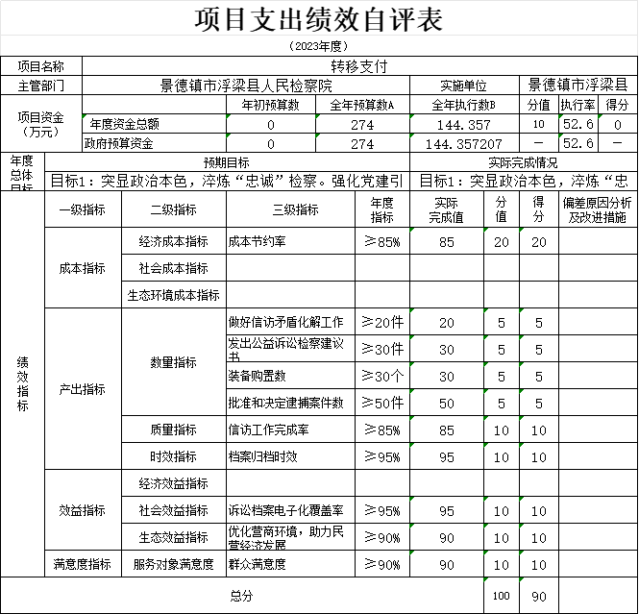

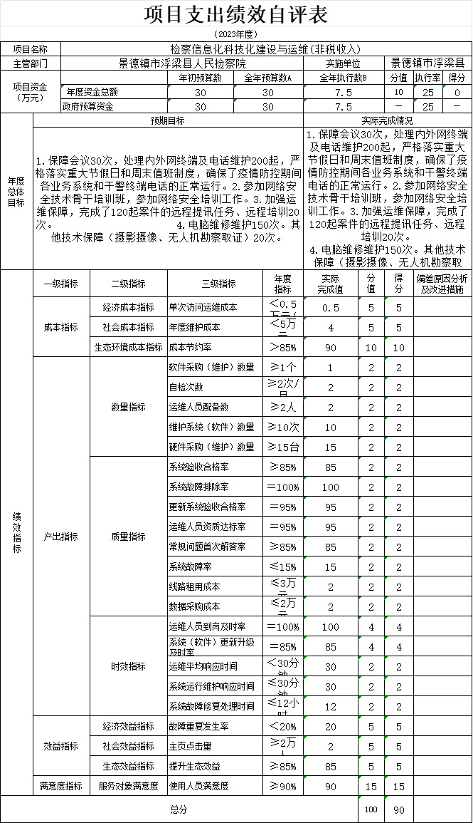

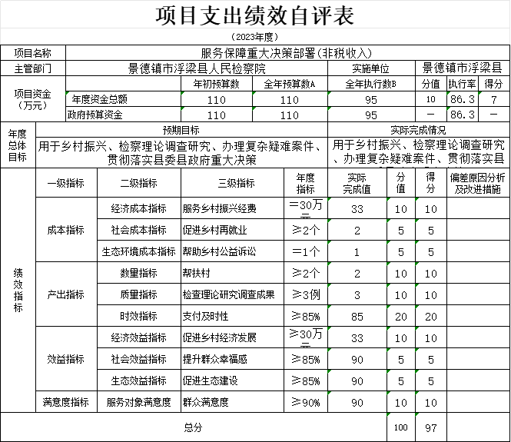

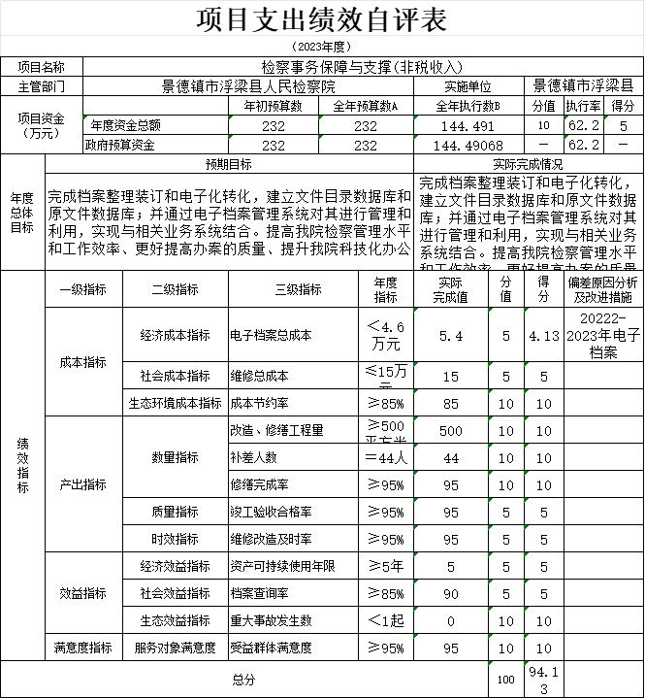

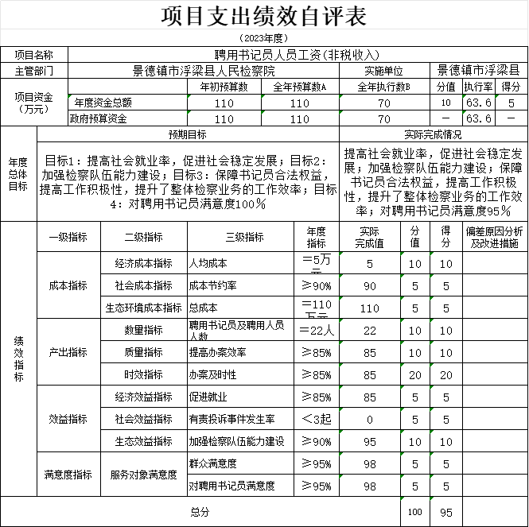

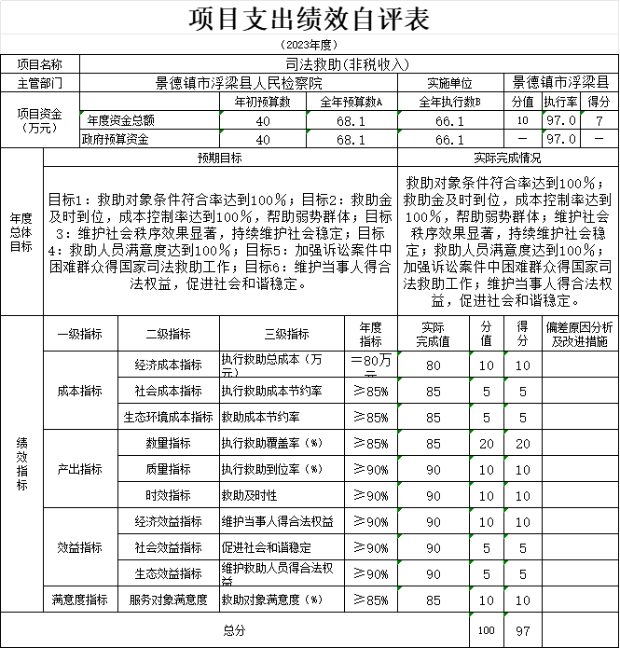

1. **部门评价项目绩效评价情况。**

项目部门评价报告见第五部分附件。

**第四部分 名词解释**

一、收入科目

(一)财政拨款:指市级财政当年拨付的资金。

(二)事业收入:指事业单位开展专业业务活动及辅助活动取得的收入。

(三)事业单位经营收入:指事业单位在专业业务活动及辅助活动之外开展非独立核算经营活动取得的收入。

(四)其他收入:指除财政拨款、事业收入、事业单位经营收入等以外的各项收入。

(五)附属单位上缴收入:反映事业单位附属的独立核算单位按规定标准或比例缴纳的各项收入。包括附属的事业单位上缴的收入和附属的企业上缴的利润等。

(六)上级补助收入:反映事业单位从主管部门和上级单位取得的非财政补助收入。

(七)用事业基金弥补收支差额:填列事业单位用事业基金弥补收支差额的数额。

(八)上年结转和结余:填列全部结转和结余的资金数,包括当年结转结余资金和历年滚存结转结余资金。

(九)结转下年:指以前年度预算安排、因客观条件发生变化无法按原计划实施,需延迟到以后年度按原规定用途继续使用的资金。

二、支出科目

(一)基本支出:指为保障机构正常运转、完成日常工作任务而发生的人员支出和公用支出。

(二)项目支出:指在基本支出之外为完成特定行政任务和事业发展目标所发生的支出。

(三)事业单位经营支出:指事业单位在专业业务活动及其辅助活动之外开展非独立核算经营活动发生的支出。

三、相关专业名词

**（一）“三公”经费：**是指用财政拨款安排的因公出国（境）费、公务用车购置及运行维护费和公务接待费。其中，因公出国（境）费反映单位公务出国（境）的国际旅费、国外城市间交通费、住宿费、伙食费、培训费、公杂费等支出；公务用车购置及运行维护费反映单位公务用车车辆购置支出（含车辆购置税、牌照费），按规定保留的公务用车燃料费、维修费、过桥过路费、保险费、安全奖励费用等支出；公务接待费反映单位按规定开支的各类公务接待（含外宾接待）支出。

**（二）机关运行经费：**是指用财政拨款安排的为保障行政单位（包括参照公务员法管理的事业单位）运行用于购买货物和服务的各项资金，包括办公费、印刷费、邮电费、差旅费、会议费、福利费、日常维修费、专用材料及一般设备购置费、办公用房水电费、办公用房取暖费、办公用房物业管理费、公务用车运行维护费以及其他费用。

1. **附件**

**聘用书记员人员工资项目部门评价报告**

根据预算绩效管理要求，我部门组织对2023年聘用制书记员人员工资进行评价。

一、基本情况

**（一）项目基本情况**

因工作需要，在县委、县政府得关心下，县人社局为我院招录22名聘用制书记员及工作人员，现在岗22人。2023年度景德镇市财政局为我院安排聘用制书记员及工作人员经费110万元，项目资金主要用于书记员及工作人员工资、五险一金、服装费、工作餐、加班费、奖金、工会福利费、办公经费等。

以上所有支出均严格按照相关规章制度和财务会计管理规定进行申报、审批和支付，做到了专项资金使用有预算、审批有手续、支出合理规范。

**（二）项目绩效目标：包括总体目标和阶段性目标**

1、提高社会就业率，促进社会稳定发展；

2、加强检察队伍能力建设；

3、保障书记员合法权益，提高工作积极性，提升整体检察业务的工作效率；

4、对聘用书记员满意度95%。

二、绩效评价工作开展情况

聘用制书记员及工作人员得招录，提高社会就业率，从促进社会稳定发展；提高便民服务力度，增强检察队伍能力建设；降低检察人员工作负担，提升了整体检察业务工作效率。

此项目完成后由院办公室和政治部成立自评小组，对该项目进行自评工作，从项目得数量、质量、时效、成本、经济效益、社会效益、生态效益、可持续影响指标、服务对象满意度指标几个方面进行科学统计和自评工作，项目完成过程中得相关资料做到有专人负责，资料能及时进行收集整理，各项数据真实有依据。

三、综合评价情况及评价结论

自聘用制书记员及工作人员以来，为我院有效得缓解了检察人员工作压力，减少工作矛盾。因此，此专项资金用于解决为我院聘用制书记员及工作人员工资发放等开支，顺应司法体制改革要求，增强检察系统队伍建设，提高办案效率，真正做到为老百姓做实事。

四、绩效评价指标分析

**（一）项目决策情况**

2023年聘用制书记员工作经费项目预算110万元，实际到位110万元，预算资金到位率100%，该项资金全部用于聘用制书记员工资、五险一金、服装费、工作餐、加班费、奖金、工会福利费、协警办公经费等。

**（二）项目过程情况**

2023年聘用制书记员工作经费项目实际到位资金110万元，实际使用资金70万元，预算资金使用率63.64%。

我院成立了地方财政预算绩效自评工作小组，明确项目资金使用情况，该院按照文件精神召开会议，查阅支出凭证、案件办理情况和资金使用情况，通过调查走访、发放调査问卷等方式了解社会公众对社会治安的满意度等方法开展绩效自评工作。

**（三）项目产出情况**

1、数量指标10分：其中聘用书记员及聘用人员22人，实际完成值22人，共得10分。

2、质量指标10分：其中提高办案效率大于85%，实际完成85%，共得10分。

3、时效指标20分；其中办案及时性大于85%，实际完成85%，共得20分。

4、成本指标20分；其中成本节约率大于90%，共得5分；人均成本5万元，共得10分；总成本110万元，共得5分。

**（四）项目效益情况**

1、社会效益指标5分；其中有责投诉事件发生率小于等于3起，实际完成0起，共得5分。

2、经济效益指标5分；其中促进就业大于等于85%，实际完成85%，共得5分。

3、生态效益指标10分；其中加强检察队伍能力建设大于等于90%，共的10分。

**（五）项目满意度情况**

满意度指标10分；其中对聘用书记员满意度大于等于95%，实际完成98%，共得5分；群众满意度大于等于95%，实际完成98%，共得5分。

1. **预算执行率**

预算执行率10分，完成执行率63.64%，共得5分。

经统计，绩效自评共得95分。

五、主要经验及做法、存在的问题及原因分析

**（一）绩效自评工作得经验**

（1）绩效评价管理制度尚不健全。虽然我院制定相关管理办法，但细则不够完善。

（2）对项目支出审核工作还需要更加严格。

（3）人员素质有待进一步提高。由于预算绩效管理工作开展时间段、涉及面广、专业性强、加上缺乏系统培训，人员素质在一定程度上有待提高。

**（二）解决问题建议**

（1）完善绩效评价工作制度。逐步建立和完善财政支出绩效评价相关制度，加强对绩效管理工作的跟踪督查，做到绩效管理有依据、按程序、有奖惩，实现绩效管理的规范化、常态化。

（2）加强学习培训，提高业务素质，增强业务能力，营造最优绩效运行环境。

（3）推动相关制度建设，逐步建立以绩效为导向的预算编制模式。

（4）统筹协调，提高资金使用绩效的关节点。切实提高资金使用绩效。采取得力措施，降低行政运行成本，提高资金使用绩效。

（5）加大宣传力度，树立绩效管理理念。通过学习、培训等方式加大绩效管理理念宣传，不断提高我院各部门得绩效意识，发挥各部门在预算绩效管理中得主体作用。